一、网络协议
1链路层
意义：将网络层报文用链路层协议来分组封装
协议：链路层上可指定MTU——最大传输单位对链路层包的大小加以限制
·以太网(Ethernet) IEEE 802.3
·无线网IEEE 802.11
·点对点PPP
·PPPOE在以太网和PPP网转换的协议
节点：通过链路层MAC地址分析后，直接将帧转发到目的主机
·网卡
·网桥
·交换机
2网络层
意义：路由、分组封装、多路复用(时分多路复用链路层)、差错检查、流量控制
协议：层分为IP、ICMP和ARP，还包括一些IP转发、路由机制、NAT等
·IP：把数据分组从一台计算机路由至另一台计算机
·ICMP：网络控制消息协议，主要包括报告错误、交换受限控制和状态信息等
·CIDR：无类域间路由，与划分子网类似，但网络号部分是缩小的，扩大了主机数
·ARP：地址解析协议，广播到局域网获取IP对应的MAC地址并缓存到ARP表
网络配置
/etc/sysconfig/network-scripts/ifcfg-eth0 Red Hat网络配置
/etc/rc.config SUSE网络配置
/etc/route.conf SUSE路由配置
/etc/network/interfaces Ubuntu网络配置
/etc/hostname Ubuntu主机名配置
/etc/sysctl.conf IP包转发配置
相关命令
ifconfig 网络接口工具
netstat 网络查询工具
route 路由表设置
iptables NAT网络地址转换
3传输层（TCP/UDP）
协议
·TCP: 传输控制协议,提供的是面向连接、可靠的字节流服务
·UDP: 不提供可靠性，它只是把应用程序传给IP层的数据报发送出去，但是并不能保证它们能到达目的地
区别: 主要区别在于 UDP 不一定提供可靠的数据传输，而TCP提供。注：ATM和帧中继等链路协议都是为TCP安全传输提供的，而UDP没有
4应用层(socket API)
socket结构：是一个结构体，包含协议族、底层sock、file指针和其他相关信息。
与file关系：创建时关联到一个file结构，并替换file的原始操作集，即操作方法相同
socket描述符：即指向socket关联file的描述符(fd)
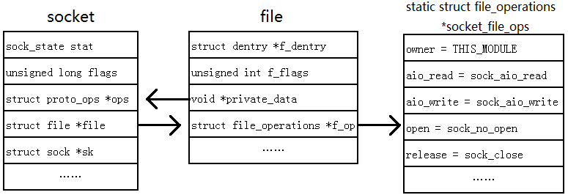
二、相关经验
Linux第一次Ping通后会在内存中记录一条路由，ping的原理类似发送一个IP协议包

设置DHCP后会自动产生一些垃圾路由，应该尽量手动设置

一个主机全名=主机名+DNS域名
设置了red Hat中/etc/sysconfig/network的主机名要同时修改域名解析文件/etc/hosts，否侧新主机名不能匹配到对应的IP

samba服务器配置注意事项：
NetBIOS技术能让同一子网的计算机通过名字来彼此通信（与DNS的区别貌似是不用自己去配置DNS来解析对方主机的IP），samba基于它，在ubuntu中的smb.conf配置samba服务器时，注意要指定netbios name = xxxx（默认情况下是localhost，此只会被其他客户端作为netbios的name来访问。当window的samba客户端通过\\localhost访问unbuntu时,locahost被解析称了本地换路接口，而不被认为是ubuntu的netbios name）

在虚拟终端中键入source ~/.bashrc可以从新加载终端配置

Killall 进程名字/加入正则的名字 可以干掉掉匹配名字的进程

